|  |  |  |
| --- | --- | --- |
|  | **ESCUELA SUPERIOR POLITÉCNICA DEL LITORAL**  **FACULTAD DE CIENCIAS NATURALES Y MATEMÁTICAS**  SEGUNDA EVALUACIÓN DE MATEMÁTICAS APLICADAS (EDCOM)  13 de Febrero del 2014 | Descripción: Color-(Azul) |

|  |
| --- |
| **COMPROMISO DE HONOR**  Yo, ………………………………………………………………………………………………………………..…………………… al firmar este compromiso, reconozco que el presente examen está diseñado para ser resuelto de manera individual, que puedo usar una calculadora *ordinaria* para cálculos aritméticos, un lápiz o esferográfico; que solo puedo comunicarme con la persona responsable de la recepción del examen; y, cualquier instrumento de comunicación que hubiere traído, debo apagarlo y depositarlo en la parte anterior del aula, junto con algún otro material que se encuentre acompañándolo. No debo además, consultar libros, notas, ni apuntes adicionales a las que se entreguen en esta evaluación. Los temas debo desarrollarlos de manera ordenada.  ***(Escriba aquí sus cuatro nombres)***  ***Firmo al pie del presente compromiso, como constancia de haber leído y aceptar la declaración anterior.***  **Firma *NÚMERO DE MATRÍCULA:…………..…………….…. PARALELO:…………*** |

**TEMA #1 (VALOR 10 PUNTOS)**

1. Resuelva:
$$\frac{6(x+1)}{2-x}+\frac{x}{x-1}=3$$

2. Se le pide diseñar una caja que debe contener 50cm3. Le indican que la caja es una pieza cuadrada de aluminio, de la cual se cortará un cuadrado de 2 cm2 de cada esquina para doblar hacia arriba (vea la figura). ¿Cuáles son las dimensiones de la pieza cuadrada que debe utilizarse?

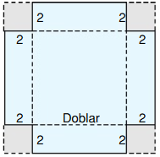

**TEMA #2 (VALOR 10 PUNTOS)**

Producto de una herencia, un joven emprendedor recibió $24,000. Luego de analizar qué hacer con la herencia decidió invertir en dos proyectos que le presentaban, el primero una rentabilidad del 12.5% y el segundo proyecto el 9.75%. ¿Cuál fue la cantidad original que asignó el joven a cada proyecto de inversión, si al final del primer año obtuvo una utilidad de $2,500?

**TEMA #3 (VALOR 10 PUNTOS)**

Se tiene un cuadrado ABCD de lado de 4 cms de longitud y un cuarto de círculo BDE, como se ve en la figura adjunta. Si la región sombreada gira alrededor del eje MM’, ¿cuál es el volumen del sólido que se genera?

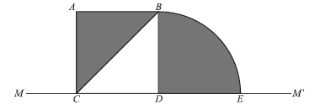

**TEMA #4 (VALOR 10 PUNTOS)**

Encuentre el área de la región sombreada, si se conoce que:

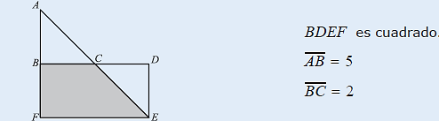

**TEMA #5 (VALOR 10 PUNTOS)**

Si ud. desea poner $8,000 en un fondo de inversión que paga el 12% de interés capitalizable trimestralmente, ¿cuánto tendrá al tercer año?